D0228PC端WeLink 7.14.15版本更新内容介绍
- 消息
· 群组支持设置群头像。
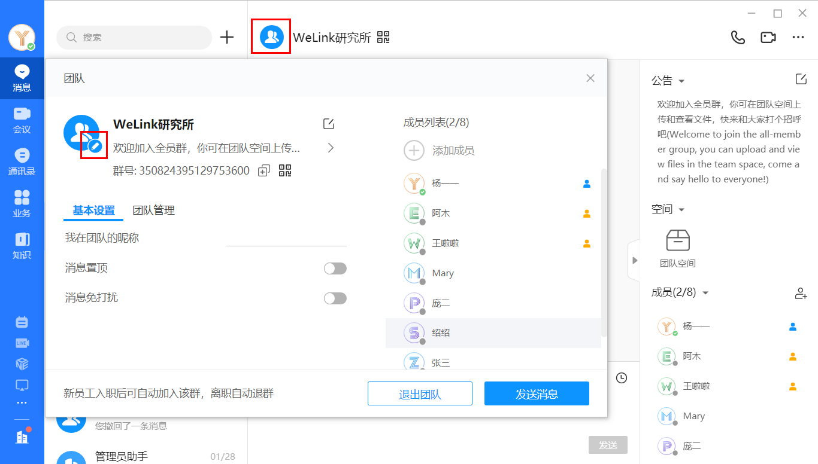
· 群公告显示已读未读状态。
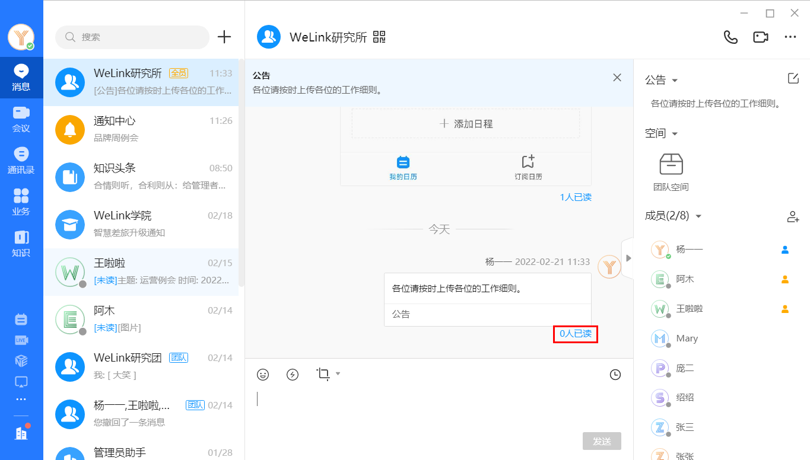
2. 会议
· 支持会中邀请他人入会。
